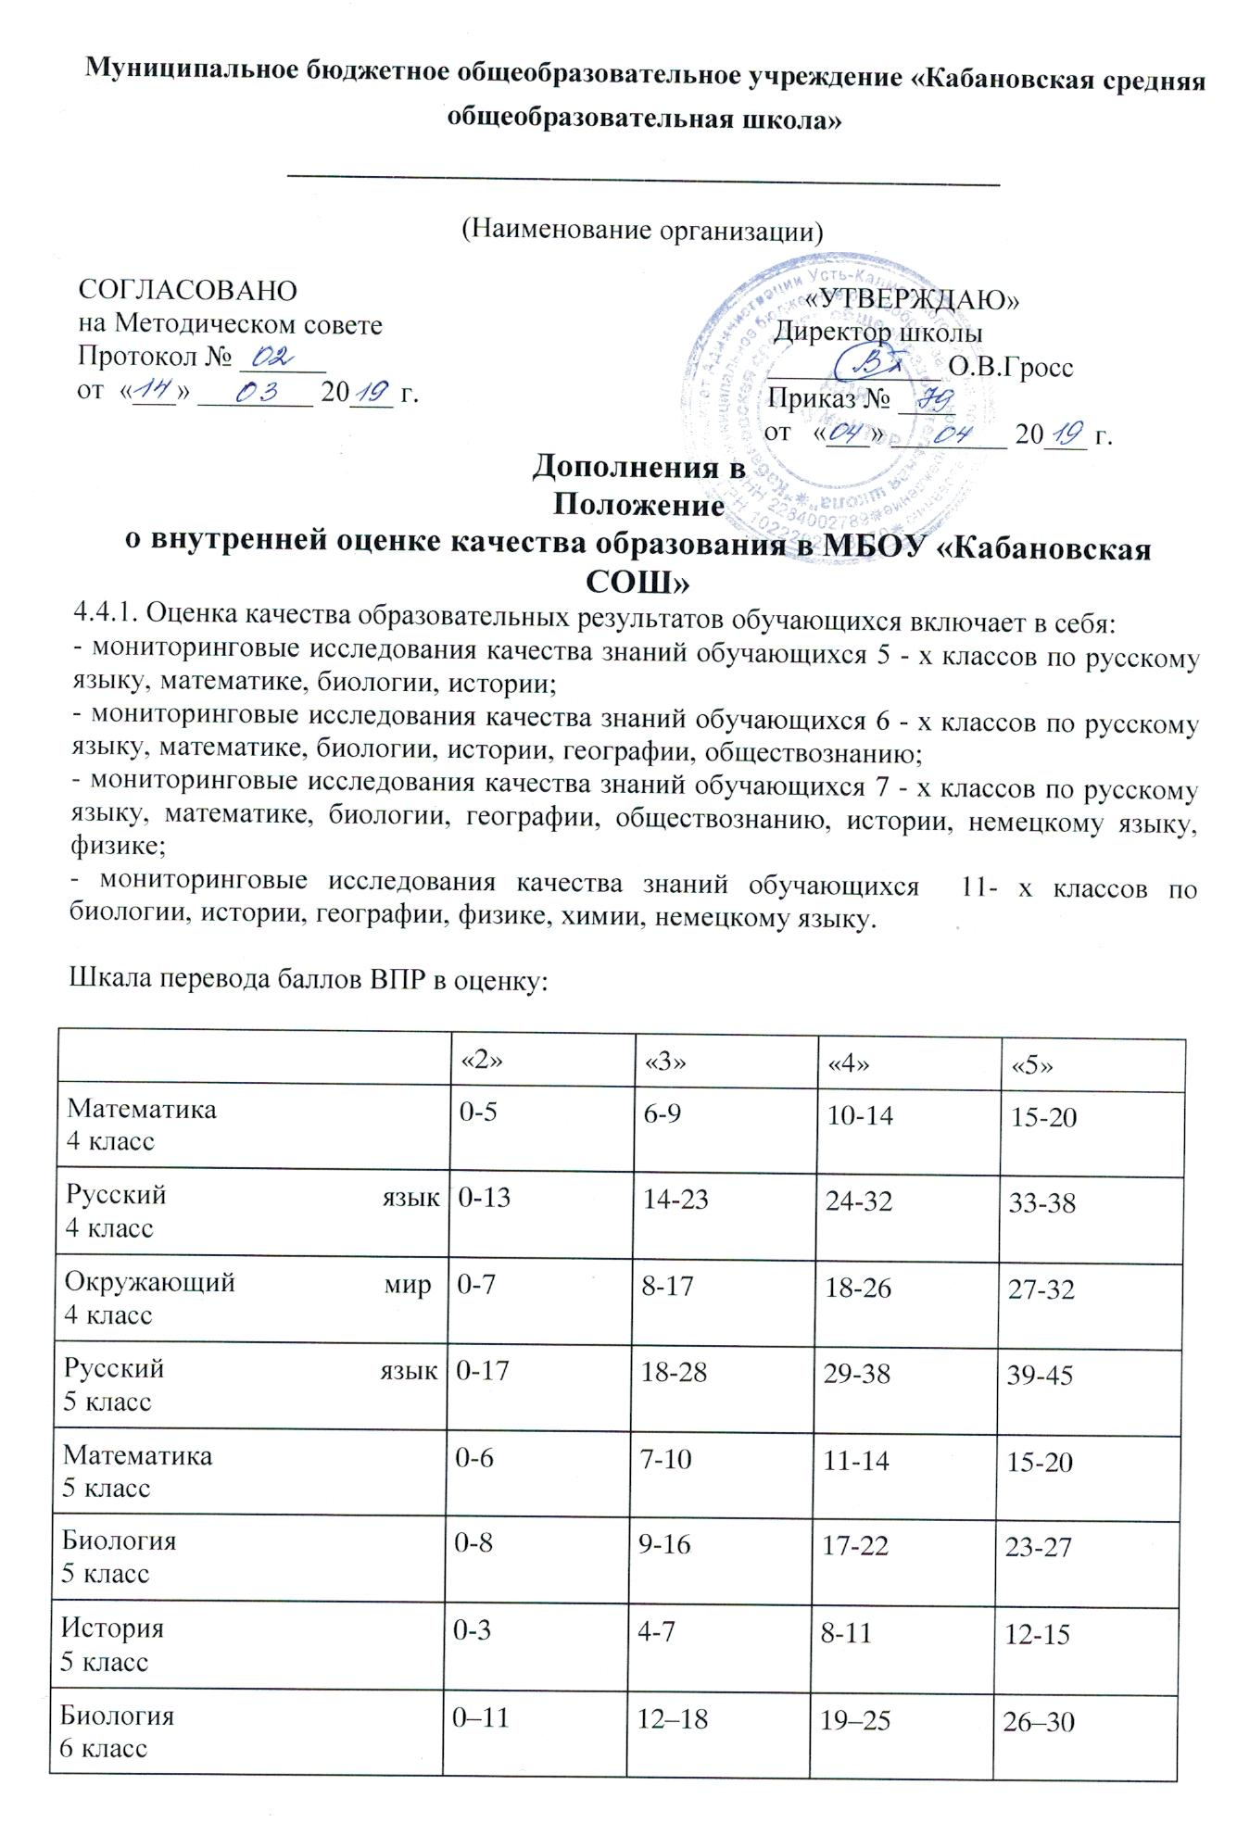

География  6 класс | 0–9 | 10–21 | 22–30 | 31–37
История  6 класс | 0–5 | 6–10 | 11–15 | 16–20
Математика  6 класс | 0–5 | 6–9 | 10–13 | 14–16
Обществознание  6 класс | 0–8 | 9–14 | 15–19 | 20–23
Русский язык  6 класс | 0–24 | 25–34 | 35–44 | 45–51
Биология  7 класс | 0–12 | 13–20 | 21–28 | 29–35
Немецкий язык  7 класс | 0–12 | 13–20 | 21–26 | 27–30
География  7 класс | 0 – 10 | 11 – 25 | 26 – 32 | 33 – 37
История  7 класс | 0–6 | 7–12 | 13–18 | 19–25
Математика  7 класс | 0–6 | 7–11 | 12–15 | 16–19
Обществознание  7 класс | 0–9 | 10–15 | 16–20 | 21–23
Русский язык  7 класс | 0–21 | 22–31 | 32–41 | 42–47
Физика  7 класс | 0–8 | 9–13 | 14–19 | 20–23
Биология  11 класс | 0–10 | 11–17 | 18–24 | 25–32
Ин.яз. П+У части  11 класс | 0–10 | 11–17 | 18–24 | 25–32
Ин.яз. П часть  11 класс | 0–6 | 7–12 | 13–17 | 18–22
Физика  11 класс | 0-9 | 10-15 | 16-21 | 22-27
География  11 класс | 0–6 | 7–12 | 13–17 | 18–22
Химия  11 класс | 0–10 | 11–19 | 20–27 | 28–33
История  11 класс | 0–6 | 7–12 | 13–17 | 18–21

